Дисц: Психология делового общения, 2 курс туризм,22 группа
Тема: Общение в индустрии туризма (3 часа)
Цель — помочь в овладении базовыми понятиями о стилях руководства на предприятиях индустрии туризма и сервиса, способствовать в овладении знаниями и навыками в выборе наиболее подходящего стиля руководства людьми, исходя из условий функционирования организации и социально-психологических характеристик персонала.
Задачи :1) охарактеризовать понятие «стиль руководства»,
- 2) дать определение классических стилей руководств,
- 3) помочь овладеть умениями использования матрицы стилей руководства для оценки управления на предприятии,
- 4) помочь студентам в освоении моделей руководства для практического использования.
План:
1.Дефиниции и примеры из практики туризма и гостеприимства

1.Дефиниции и примеры из практики туризма и гостеприимства
Работа специалиста на предприятиях индустрии туризма и гостеприимства — это выполнение управленческих функций в системе «человек — человек», что определяет значительное многообразие стилей руководства и сложность в его выборе для обеспечения эффективного и продуктивного руководства предприятием, коллективом, группой, фирмой и т.д.
Стиль. Термин «стиль» пришел из Древней Греции как производное от греческого «стилос» или латинского «стилус» — остроконечный стержень из кости или металла для писания на дощечке, покрытой воском. Позднее семантика этого слова трансформировалась в особенность писания определенного человека — «почерк».
Стиль руководства — это индивидуальные особенности главы компании или подразделения, линейного менеджера, которые проявляются в процессе подготовки и реализации управленческих решений, манеры и способы поведения, личные предпочтения в выборе способов, методов и форм практической деятельности, «почерк», определяющий взаимодействие управленца, руководителя, менеджера и подчиненных.
тавляет собой один из видов услуг и принадлежит к быстро развивающимся отраслям экономики.
В современной научной литературе существует много определений терминов "туризм" и "гостеприимство".
Гостеприимство - это более точное понятие, так как направлено на удовлетворение потребностей не только туристов, но и потребителей вообще.
Следует отметить, что понятия туризма и гостеприимства нельзя рассматривать в отдельности: это два взаимосвязанных термина. Туристы являются потенциальными потребителями, имеющими разнообразные желания и потребности, зависящие от целей их путешествий.
Понятие "гостеприимство" во всех словарях толкуется как любезный прием гостей, радушие по отношению к гостям.
Гостеприимство - это одно из понятий цивилизации, которое благодаря прогрессу и времени превратилось в мощную индустрию, в которой работают миллионы профессионалов, создавая все лучшее для потребителей услуг (туристов). Индустрия гостеприимства включает в себя различные сферы деятельности людей - туризм, отдых, развлечения, гостиничный и ресторанный бизнес, общественное питание, экскурсионную деятельность, организацию выставок и проведение различных научных конференций.
Таким образом, индустрия гостеприимства - это комплексная сфера деятельности работников, удовлетворяющих любые запросы и желания туристов. Коммерческая направленность туристских предприятий приводит к появлению туристского и сервисного бизнеса, а также к созданию специализированной отрасли по производству сувениров и товаров туристского назначения. Это обстоятельство позволяет выделить туризм и сервис в самостоятельный комплекс сервисно-туристских предприятий.
Все это можно определить как туристскую индустрию, темпы развития которой поражают своей быстротой.
Основными факторами роста индустрии туризма в настоящее время являются:
* рост доходов населения, которые позволяют св ерх удовлетворения первоочередных потребностей (жилье, питание, одежда) употреблять все большую часть их на удовлетворение рекреационных потребностей. В структуре затрат потребительского комплекса жителей экономически развитых стран затраты на туристские у слуги вышли на второе место после затрат на жилье;
* растущая урбанизация и ухудшение экологической обстановки в городах, быстро активизирующие спрос на отдых в экологически чистой среде, требующие смены стереотипа урбанизированной жизни на другую деятельность, ухода от повседневных забот и бытового стресса;
* рост массива свободного времени, то есть того времени, которым человек может располагать не по принуждению, а свободно. В практике туризма экономически развитых стран сложилась следующая дифференциация туризма: обычно отпускной период времени используется на зарубежные туристские поездки, уик-энд - на экскурсии внутри страны, а вечернее свободное время - на отдых в городе. Поскольку в структуре свободного времени уик-энд занимает ведущее место, потребность во внутреннем туризме в развитых странах все более возрастает и индустрия внутреннего туризма развивается более быстрыми темпами;
* развитие организационных средств и инфраструктуры, позволяющих сделать уникальные туристские ресурсы более доступными, а туристскую деятельность по их потреблению - более комфортной;
* развитие международных торговых обменов, в которых туризм вышел на первые позиции, прежде всего, благодаря его высокой эффективности в удовлетворении быстро растущего туристского спроса;
* развитие средств массовой информации, паблик рилейшнз в туризме и телекоммуникационных системах и информационных технологиях, позволяющих не только развить рекламу, но и быстро и удобно обслужить миллионы туристов.
Современная система туризма включает ряд хозяйствующих субъектов:
* фирмы-производители туристских услуг (лечебницы, санатории, здравницы, базы отдыха, деловые консультации и др.);
* фирмы-туроператоры, то есть фирмы по разработке и реализации туристского продукта преимущественно на оптовой основе;
* фирмы-турагенты, выступающие в качестве продавцов туристского продукта, сформированного туроператорами;
* специализированные фирмы, предоставляющие услуги по размещению (пансионаты, дома отдыха, мотели, гостиницы, кемпинги и др.);
* специализированные предприятия питания (рестораны, бары, кафе, столовые и др.);
* специализированные транспортные предприятия (авиапредприятия, автопредприятия, железнодорожные ведомства, предприятия морского и речного транспорта);
* предприятия торговли и торговые фирмы, специализирующие на товарах для туристов;
* предприятия сферы досуга в туризме (киноконцертные залы, залы игровых автоматов и др.);
* рекламно-информационные туристские учреждения (рекламные агентства и бюро, информационно-туристские центры и т.д.);
* государственные предприятия (национальные, региональные, муниципальные предприятия унитарного или акционерного характера, занимающиеся туризмом на коммерческих началах).
Можно привести следующую классификацию предприятий, производящих продукты и услуги для туристов:
* первичные- предназначены непосредственно для обслуживания туристов (санатории, пансионаты, турбазы и т.д.). В условиях замкнутого туристского и курортного центра почти все предприятия, находящиеся на данной территории, относятся к этой категории;
* вторичные - предназначены для обслуживания преимущественно туристов, хотя их услугами могут пользоваться и местные жители (предприятия общественного питания, культурные заведения и т.д.);
* третичные - как правило, предназначены для о бслуживания местных жителей, но их услугами также могут пользоваться для удовлетворения своих потребностей и туристы (общественный транспорт, почта и т.д.).
Федеральный закон от 24 ноября 1996 года № 132-ФЗ "Об основах туристской деятельности в Российской Федерации" трактует туристскую индустрию как "совокупность гостиниц и иных средств размещения, средств транспорта, объектов санаторно-курортного лечения и отдыха, объектов общественного питания, объектов и средств развлечения, объектов познавательного, делового, лечебно-оздоровительного, физкультурно-спортивного и иного назначения, организаций, осуществляющих туроператорскую и турагентскую деятельность, операторов туристских информационных систем, а также организаций, предоставляющих услуги экскурсоводов, гидов-переводчиков и инструкторов-проводников".
Схематично можно представить туристскую индустрию следующим образом (рис. 1.)
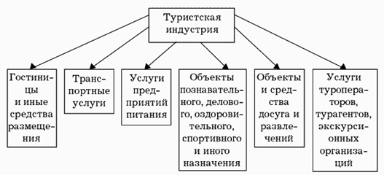
2. Структура туристской индустрии
Аналогично понимает строение туристской индустрии и Дж. Уокер - автор известных в России учебников "Введение в гостеприимство" и "Управление гостеприимством" (рис.1.2).
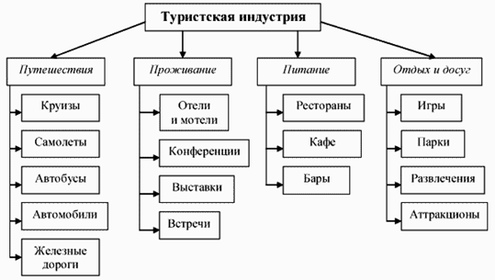
Рис.1.2 Структура туристской индустрии по Дж. Уокеру
Несмотря на некоторое различие в точках отсчета, Федеральный закон описывает объекты, а Дж. Уокер исходит из основных видов активности, предполагаемых туризмом, но не включает в структуру собственно туристские организации, - обе схемы показывают расширительное понимание туриндустрии, практически идентичное пониманию индустрии
гостеприимства по Дж. Диттмеру и Дж. Гриффину. По мнению указанных авторов, в структуру индустрии гостеприимства входят собственно гостеприимство, а также путешествия и туризм (рис.1.3).
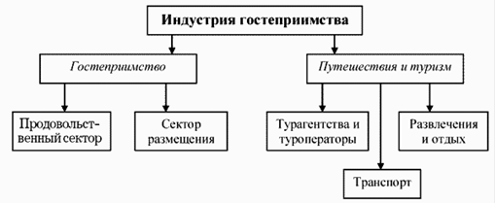
Рис.1.3 Структура индустрии гостеприимства по Дж. Диттмеру и Дж. Гриффину
Собственно гостеприимство (гостеприимство в узком смысле слова) включает продовольственный сектор и сектор размещения. Путешествия и туризм, в свою очередь, предполагают развлечения и отдых, транспорт, агентства и туроператорские фирмы. В отличие от представленных точек зрения, Дж. Торкилдсен предлагает считать перечисленные компоненты единицами структуры индустрии досуга. Однако за основу автор берет критерий провайдера - поставщика услуг. Соответственно, выделяются коммерческие и некоммерческие виды досуга. Развернутая схема индустрии досуга представлена на рисунке 1.4.
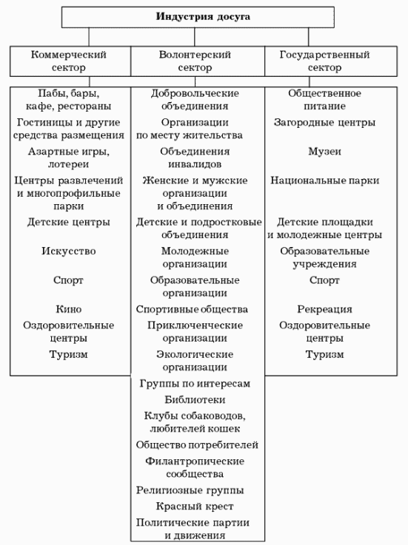
Рис.1.4 Структура индустрии досуга по Дж. Торкилдсену
Нетрудно заметить повторение одних и тех же составляющих во всех приведенных схемах. Как же разграничить эти понятия, четко отделить индустрию туризма от индустрии гостеприимства, а индустрию досуга от индустрии туризма? Решение находим в подходе В. Фрейера, который выделяет: а) туриндустрию в узком смысле - предприятия, производящие
типичные туруслуги; б) туриндустрию в широком смысле - нетипичные предприятия, производящие типичные туруслуги; в) окраинную туриндустрию - предприятия, производящие товары и услуги, не относящиеся к типичному турпродукту (рис.1.5).
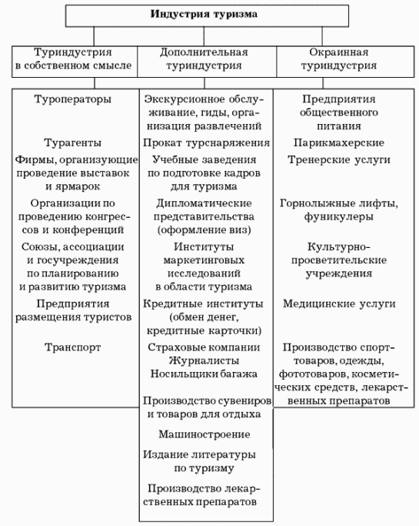
Рис.1.5 Структура индустрии туризма по В. Фрейеру
В работах В.И. Азара, В.А. Квартальнова и В.М. Козырева туристская индустрия (индустрия туризма) определяется как "... экономическая система, состоящая из комплекса отраслей и подразделений, функции которых заключаются в удовлетворении разнообразного и усложняющегося спроса на различные виды отдыха и развлечений". Индустрия туризма характеризуется следующими специфическими свойствами: ресурсной ориентацией, сезонным и цикличным характером производства, необходимостью значительных капиталовложений в туристскую инфраструктуру.
Индустрия туризма включает производство и сбыт товаров и услуг различных отраслей народного хозяйства, выступающих в этом случае как туристские отрасли. Комплексность и многообразие рыночных отношений индустрии туризма обусловливает взаимный мультипликативный эффект развития как туристских отраслей, так и других отраслей общественного производства. Специфика индустрии туризм а - в многообразии и комплексности прямого и (или) косвенного взаимодействия в данном сегменте различных отраслей общественного производства, большая часть которых - отрасли, реализующие непроизводственные виды услуг.
Если туристскую индустрию рассматривать в более широком плане, то это самостоятельный народнохозяйственный комплекс, так как кроме перечисленных субъектов, которые непосредственно связаны с туризмом, в нее входят и различные специализированные предприятия, не имеющие ярко выраженного туристского характера. К таким отраслям относятся пассажирский транспорт (воздушный, водный, автомобильный, железнодорожный) с его разветвленной сетью технических служб, транспортное машиностроение и автомобилестроение, топливная промышленность, капитальное и дорожное строительство, производство сувениров, пищевая промышленность, многие отрасли сельского хозяйства и т.д., а также сфера услуг, которыми пользуется турист.
Особенностью туристской индустрии является технико-экономическая специфика составляющих ее туристских отраслей, исключающая возможность объединения в рамках одной отрасли всей или большей части ее материально - технической базы, поэтому индустрию туризма можно рассматривать как рынок услуг и товаров туристских отраслей.
Туристская отрасль - отрасль общественного производства, состоящая из предприятий, производящих товары или услуги, предназначенные для реализации на туристском сегменте рынка.
Особенностями предприятий туристской отрасли являются: во - первых, преимущественно непроизводственный характер деятельности и, во - вторых, специфика потребителей, в большинстве своем туристов и путешественников, отсутствие которых существенно сократило бы (рестораны, кафе, сувенирные магазины) или сделало бы полностью невозможным существование определенных видов предприятий (гостиницы, билетные агентства, курорты) в данной местности.
На базе индустрии туризма развивается туристский бизнес, который можно представить как деятельность предприятий туристской индустрии, основанную на использовании туристских ресурсов и направленную на получение прибыли посредством удовлетворения потребностей туристов (туристских потребностей). Характерным признаком туристского бизнеса является то, что результатом труда в сфере туристского бизнеса становится удовлетворение туристских потребностей.
Структура отраслей, входящих в туриндустрию и в сферу турбизнеса, совпадают. И в туриндустрии, и в сфере турбизнеса достаточно четко можно разграничить своеобразную основную деятельность с одной стороны, инфраструктуру - с другой. Отличия туриндустрии от турбизнеса формальны: туриндустрия - просто совокупность отраслей и предприятий,
турбизнес - та же совокупность, но с обязательным подключением видов деятельности индивидуалов-менеджеров, и с четко выраженной целевой направленностью этой деятельности.
Туризм - это индустрия, включающая в себя множество видов деятельности. Все сегменты индустрии туризма взаимосвязаны и зависят друг от друга. Например, успех горнолыжного курорта зависит от доставки лыжников на склоны, уровня размещения, питания и других услуг, предлагаемых туристам во время отдыха на курорте. Небольшие предприятия, соединенные с горнолыжными курортами, действуют как независимые предприятия, но на самом деле они зависят друг от друга. Эта зависимость требует совместных усилий.
Особого внимания заслуживает термин "гостеприимство", а также сопутствующий ему сектор бизнеса - индустрия гостеприимства. Как полагает Р. Браймер, гостеприимство - это секрет любого заботливого обслуживания. Забота, проявленная по отношению к гостю, способность чувствовать потребности клиента, неуловимые, но столь очевидные черты в
поведении служащего. По мнению Р. Браймера, индустрия гостеприимства является собирательным понятием для многочисленных и разнообразных форм предпринимательства, которые специализируются на рынке услуг, связанных с приемом и обслуживанием гостей...
Не существует перечня всех основных видов деятельности, которые она охватывает. Но можно выделить следующие основные направления: общественное питание, размещение, перевозка и отдых (рекреация).
Понятие "индустрия гостеприимства" столько же многогранно и, соответственно, сложно для определения, как и понятие "гостеприимство". Современные модели индустрии гостеприимства, досуга и туризма, представленные выше, явно показываю т неоднозначность концептуального определения содержания и границ индустрии гостеприимства, а также сложность ее соотнесения с индустрией туризма и индустрией досуга.
По меткому выражению Г. Пейджа, гостеприимство - самое первое и самое главное дело для человека. Гостеприимство это философия поведения, но индустрия это уже сервис за вознаграждение. Индустрия гостеприимства, согласно Д. Уэбстеру, это сфера предпринимательства, состоящая из таких видов обслуживания, которые опираются на принципы гостеприимства, характеризующиеся щедростью и дружелюбием по отношению к гостям.
Литература
1. Г.А. Папирян "Менеджмент в индустрии гостеприимства" - М.: Экономика, 2000.
2. Джон Р. Уокер "Введение в гостеприимство" Перевод с английского М.: Юнити, 1999
3. А.Д. Чудновский "Туризм и гостиничное хозяйство" - М.: Экмос, 2000
4. Туризм как вид деятельности: Учебник для вузов. Под ред. Зорина И. В., Каверина Т.П. М.: Изд-во "Финансы и статистика", 2001. - 287с.

